НАЦИОНАЛЬНЫЙ ИССЛЕДОВАТЕЛЬСКИЙ УНИВЕРСИТЕТ ИТМО
Факультет Программной Инженерии и Компьютерной Техники

Методы обработки изображений
Лабораторная работа № 2
«Расчет интеграла функции методом Монте-Карло»

Выполнил студент:
Ястребов-Амирханов Алекси
Группа № P3332

Преподаватель:
Потемин Игорь Станиславович

г. Санкт-Петербург 2026

Оглавление
Цель работы. 3
Используемые формулы 3
Алгоритм работы программы 4
Входные данные эксперимента 5
Иллюстрации 6
Вывод 7
Используемая литература 7

Цель работы.
Изучить базовые методы Монте-Карло, используемые для интегрирования функции на заданном интервале, а также сравнить точность различных вариантов выборки и оценить их поведение при росте размера выборки
Постановка задачи
В лабораторной работе требуется вычислить интеграл функции 𝑓(𝑥) = 𝑥² на интервале [2.0, 5.0] следующими способами:
• аналитически;
• простым методом Монте-Карло;
• методом Монте-Карло со стратификацией;
• методом Монте-Карло с выборкой по значимости;
• методом многократной выборки по значимости;
• методом Монте-Карло с использованием русской рулетки.
Для стратификации используются шаги 1.0, 0.5. Для importance sampling используются плотности,
пропорциональные x^1, x^2, x^3. Для MIS используются плотности, пропорциональные x^1, x^3. Для
русской рулетки применяются пороги 0.5, 0.75, 0.95. Размеры выборки: 100, 1000, 10000, 100000.

Используемые формулы
Аналитический интеграл:
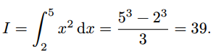
Простой метод Монте-Карло:
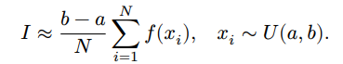
Адаптивная стратификация:
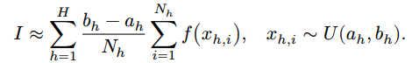
В обновленной реализации распределение выборки между слоями задается правилом Неймана:
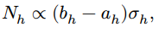
где 𝜎_{ℎ} — локальное стандартное отклонение функции внутри слоя, вычисленное аналитически для 𝑓(𝑥) = 𝑥²
Выборка по значимости:
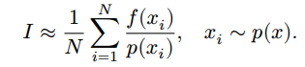
MIS с двумя стратегиями:
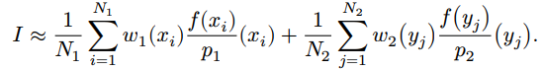
Используются два варианта весов:
• средняя плотность вероятности:
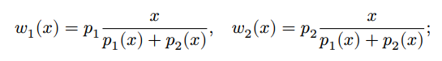
• средний квадрат плотностей:
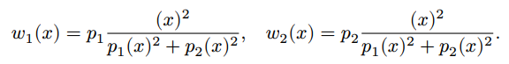
Оценка погрешности:
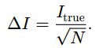

Входные данные эксперимента

Параметр | Значение
Функция | f(x) = x²
Интервал интегрирования | [2.0, 5.0]
Размеры выборки | 100, 1000, 10000, 100000
Шаги стратификации | 1.0, 0.5
Плотности для importance sampling | x¹, x², x³
Плотности для MIS | x¹, x³
Пороги русской рулетки | 0.5, 0.75, 0.95

Аналитическое решение

Интеграл вычисляется по формуле:
I = integral from 2 to 5 of x² dx = x³ / 3 | from 2 to 5
I = (5³ - 2³) / 3 = (125 - 8) / 3 = 39
Истинное значение интеграла:
I_true = 39

В работе применены следующие методы:
1. Простое интегрирование методом Монте-Карло.
2. Интегрирование методом Монте-Карло со стратификацией:
- шаг разбиения 1;
- шаг разбиения 0.5.
3. Интегрирование методом Монте-Карло с выборкой по значимости:
- p(x) пропорциональна x;
- p(x) пропорциональна x^2;
- p(x) пропорциональна x^3.
4. Интегрирование методом Монте-Карло с многократной выборкой по значимости:
- веса по средней плотности;
- веса по среднему квадрату плотностей.
5. Интегрирование методом Монте-Карло с использованием русской рулетки:
- R = 0.5;
- R = 0.75;
- R = 0.95.

Для плотностей p(x)=x, p(x)=x^2, p(x)=x^3 использовалась нормировка на интервале [2, 5], чтобы функции являлись корректными вероятностными плотностями.
Оценка погрешности по заданию:
Delta I = I_true / sqrt(N)

Результаты вычислений
В программе использованы значения числа выборок:
N = 100, 1000, 10000, 100000
Для воспроизводимости результатов использован seed генератора случайных чисел:
seed = 42

N=100
Метод | N | I_true | I_MC | Абс. погрешность
Simple MC | 100 | 39.0000000000 | 37.8003728457 | 1.1996271543
Stratified MC, step=1 | 100 | 39.0000000000 | 38.7282697977 | 0.2717302023
Stratified MC, step=0.5 | 100 | 39.0000000000 | 39.0243391200 | 0.0243391200
Importance sampling, p~x^1 | 100 | 39.0000000000 | 40.1336295044 | 1.1336295044
Importance sampling, p~x^2 | 100 | 39.0000000000 | 39.0000000000 | 0.0000000000
Importance sampling, p~x^3 | 100 | 39.0000000000 | 39.3828989233 | 0.3828989233
Multiple IS, balance weights | 100 | 39.0000000000 | 39.0799322137 | 0.0799322137
Multiple IS, squared weights | 100 | 39.0000000000 | 40.0465381500 | 1.0465381500
Russian roulette, R=0.5 | 100 | 39.0000000000 | 36.6915211798 | 2.3084788202
Russian roulette, R=0.75 | 100 | 39.0000000000 | 40.5140987778 | 1.5140987778
Russian roulette, R=0.95 | 100 | 39.0000000000 | 40.6059600470 | 1.6059600470

N = 1000
Метод | N | I_true | I_MC | Абс. погрешность
Simple MC | 1000 | 39.0000000000 | 39.4672466606 | 0.4672466606
Stratified MC, step=1 | 1000 | 39.0000000000 | 39.0086543379 | 0.0086543379
Stratified MC, step=0.5 | 1000 | 39.0000000000 | 38.9176831669 | 0.0823168331
Importance sampling, p~x^1 | 1000 | 39.0000000000 | 38.9008458574 | 0.0991541426
Importance sampling, p~x^2 | 1000 | 39.0000000000 | 39.0000000000 | 0.0000000000
Importance sampling, p~x^3 | 1000 | 39.0000000000 | 38.9759108377 | 0.0240891623
Multiple IS, balance weights | 1000 | 39.0000000000 | 38.9894247993 | 0.0105752007
Multiple IS, squared weights | 1000 | 39.0000000000 | 38.9848034748 | 0.0151965252
Russian roulette, R=0.5 | 1000 | 39.0000000000 | 39.1459289562 | 0.1459289562
Russian roulette, R=0.75 | 1000 | 39.0000000000 | 39.8375988419 | 0.8375988419
Russian roulette, R=0.95 | 1000 | 39.0000000000 | 39.9119601145 | 0.9119601145

N = 10000
Метод | N | I_true | I_MC | Абс. погрешность
Simple MC | 10000 | 39.0000000000 | 38.7908848746 | 0.2091151254
Stratified MC, step=1 | 10000 | 39.0000000000 | 38.9628290905 | 0.0371709095
Stratified MC, step=0.5 | 10000 | 39.0000000000 | 39.0064572535 | 0.0064572535
Importance sampling, p~x^1 | 10000 | 39.0000000000 | 38.9814207221 | 0.0185792779
Importance sampling, p~x^2 | 10000 | 39.0000000000 | 39.0000000000 | 0.0000000000
Importance sampling, p~x^3 | 10000 | 39.0000000000 | 39.0908599768 | 0.0908599768
Multiple IS, balance weights | 10000 | 39.0000000000 | 39.0067513175 | 0.0067513175
Multiple IS, squared weights | 10000 | 39.0000000000 | 39.1566090592 | 0.1566090592
Russian roulette, R=0.5 | 10000 | 39.0000000000 | 39.3046647245 | 0.3046647245
Russian roulette, R=0.75 | 10000 | 39.0000000000 | 38.7245674722 | 0.2754325278
Russian roulette, R=0.95 | 10000 | 39.0000000000 | 39.0799465476 | 0.0799465476

N = 100000
Метод | N | I_true | I_MC | Абс. погрешность
Simple MC | 100000 | 39.0000000000 | 39.1269244470 | 0.1269244470
Stratified MC, step=1 | 100000 | 39.0000000000 | 38.9828999994 | 0.0171000006
Stratified MC, step=0.5 | 100000 | 39.0000000000 | 39.0105377879 | 0.0105377879
Importance sampling, p~x^1 | 100000 | 39.0000000000 | 39.0035799733 | 0.0035799733
Importance sampling, p~x^2 | 100000 | 39.0000000000 | 39.0000000000 | 0.0000000000
Importance sampling, p~x^3 | 100000 | 39.0000000000 | 39.0087918505 | 0.0087918505
Multiple IS, balance weights | 100000 | 39.0000000000 | 38.9995412830 | 0.0004587170
Multiple IS, squared weights | 100000 | 39.0000000000 | 39.0165953205 | 0.0165953205
Russian roulette, R=0.5 | 100000 | 39.0000000000 | 38.9263009219 | 0.0736990781
Russian roulette, R=0.75 | 100000 | 39.0000000000 | 39.0654459317 | 0.0654459317
Russian roulette, R=0.95 | 100000 | 39.0000000000 | 38.9448774677 | 0.0551225323

Графики
На рисунке ниже показана сходимость оценок интеграла для различных методов Монте-Карло. Пунктирная линия соответствует истинному значению интеграла I_true = 39.
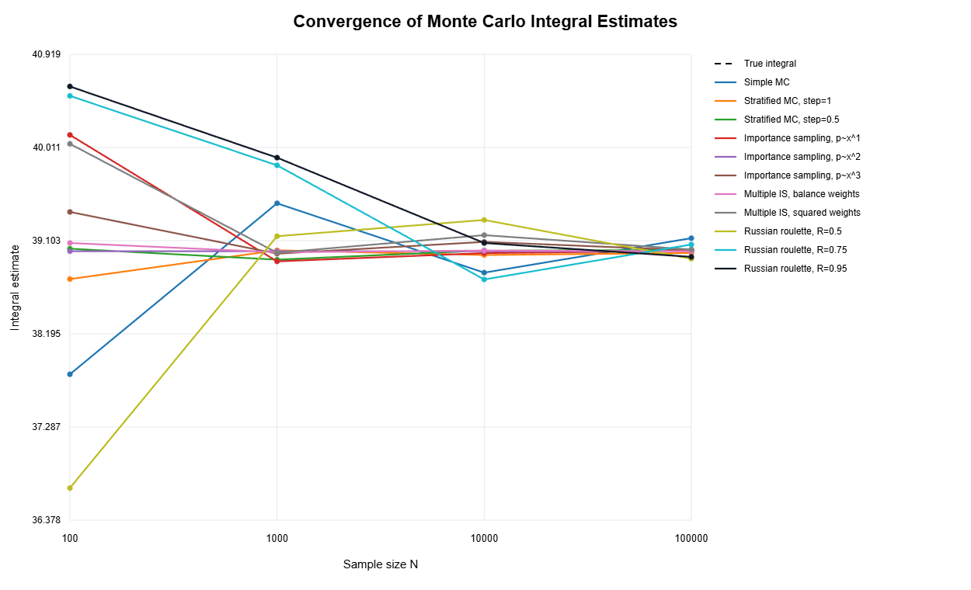
На следующем рисунке показана абсолютная ошибка методов в зависимости от размера выборки.
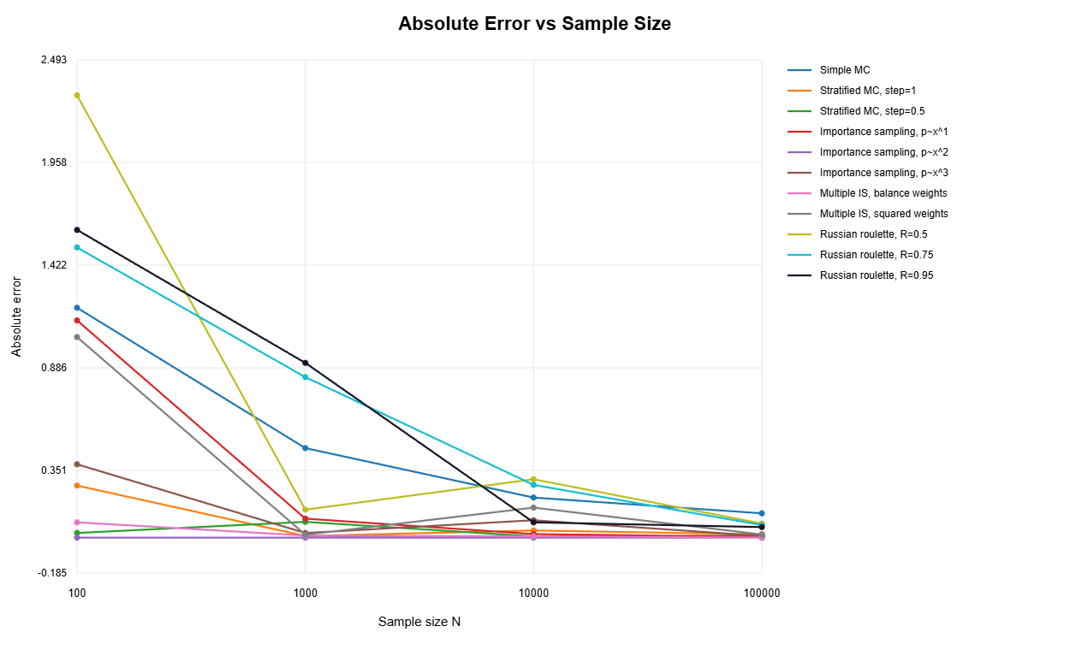

Анализ результатов
С увеличением числа выборок NNN погрешность всех методов уменьшается, что соответствует теоретической сходимости метода Монте-Карло.
Простой Monte Carlo показывает наихудшие результаты из-за высокой дисперсии. Стратифицированная выборка значительно снижает ошибку, особенно при меньшем шаге разбиения.
Наилучшую точность демонстрирует importance sampling с плотностью p(x)∼x2p(x)\sim x^2p(x)∼x2, где погрешность практически равна нулю, так как распределение совпадает с функцией. Методы MIS также дают стабильные результаты, уступая лишь оптимальному importance sampling.
Метод Russian roulette не улучшает точность и показывает более нестабильные оценки.
Вывод: наиболее эффективным является importance sampling при правильно выбранной плотности; в остальных случаях предпочтительны стратификация или MIS.

Вывод
В лабораторной работе были реализованы и сравнены основные методы Монте-Карло для вычисления интеграла функции на заданном интервале. Программа вычисляет аналитическое значение интеграла, строит статистические оценки для всех требуемых методов, формирует таблицы ошибок и графики сходимости. Полученный проект пригоден как самостоятельная реализация ЛР2 и может служить базой для дальнейших вычислительных лабораторных работ.

Используемая литература
Д. Д. Жданов, И. С. Потемин, А. Д. Жданов "Методы расчёта глобальной освещённости" учебно-методическое пособие ИТМО 2023
https://books.ifmo.ru/file/pdf/3275.pdf

